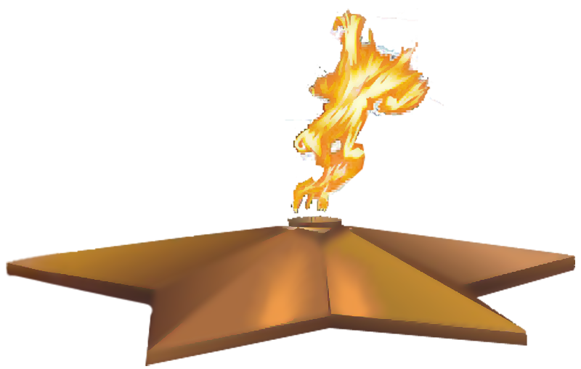

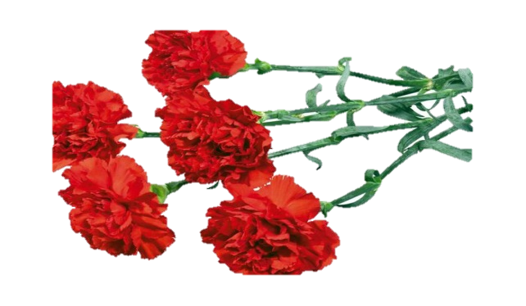

**Защитник Сталинграда**

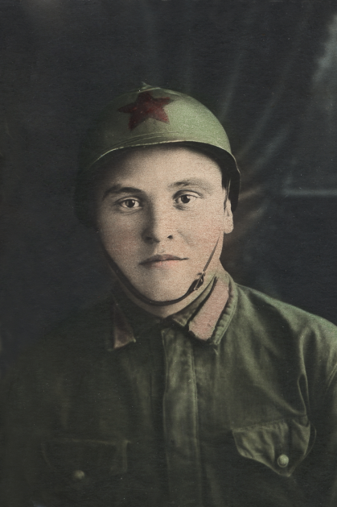**Мануйлов**

**Михаил**

**Владимирович**

(**11.10.1908 – 24.11.1942г. )**

**Родился 11 октября 1908 года в селе Потоскуево Каменского района Челябинской области, в зажиточной казачьей семье Владимира Ивановича и Татьяны Федоровны Мануйловых. (По старому стилю родился 28 сентября 1908 года), крещен 01 октября 1908 года в Христорождественской церкви села Синарского Камышловского уезда – (*Архивная справка У ГАСО № М-4 от 01.02.2008г.)***

**Получил высшее экономическое образование в г. Новосибирске. Обучался в институте Советской торговли. После окончания института по распределению работал инженером – экономистом в городе Караганда.**

**Благодаря тому, что имел высшее образование (редкость для начала XX века), работал Михаил Мануйлов в Окружном потребительском союзе, консультантом по сводному планированию. В свободное время, в качестве слушателя посещал лекции при партшколе по истории народов СССР. Ещё учась, познакомился с будущей женой – Насейкиной Анастасией Филипповной. Михаил приходил обедать в столовую во время перерыва. Анастасия, работавшая на раздаче, старалась положить ему всегда самые аппетитные кусочки. С 1932 года, сразу после женитьбы и распределения проживали в городе Караганда, затем в городе Колпашево, на ул. Стаханова, 25.**

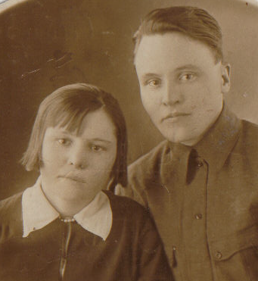**Родственники Михаила Мануйлова были против брака, считая его неравным. Брат Георгий учил, как надо вести семейный бюджет, не доверяя денег молодой жене. Но Михаил и Анастасия строили свои отношения на чувствах уважения и доверия друг другу. В наследстве Михаилу было отказано. Родственные отношения с его семьей не поддерживались. Но, несмотря на это, Михаил был счастлив в браке с Анастасией. Они воспитывали 3-их дочерей: Тамару (1935г.р), Маргариту (1937), Любовь (1939).**

**Каждое лето всей семьей они ездили на отдых в село Крестьянка Мамонтовского района Алтайского края. Там проживали родственники Анастасии Филипповны.**

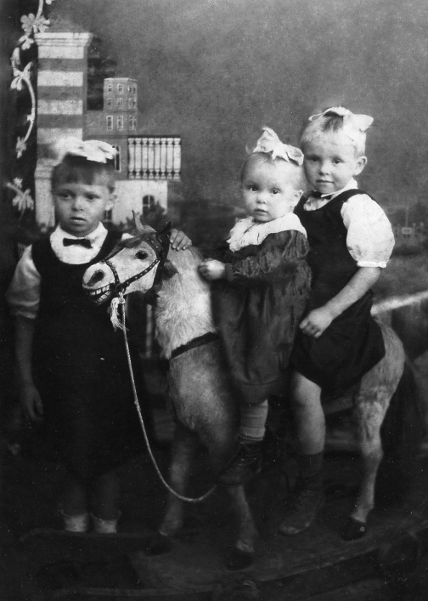**Встречали в Алтайском крае их всегда радушно. Михаила Владимировича все очень любили. Да его и невозможно было не любить. В его окружении не было ни одного человека, кто был бы обделён его вниманием, заботой и любовью! Отдохнувшими и окрепшими они возвращались к себе домой, а потом в течение всего года так же гостеприимно встречали необъятное число гостей из Алтайского края. Эта связь с Алтайским краем была непрерывной. Как любил он делать всех счастливыми! Как для всех любил он счастье создавать! Он был очень востребован за свой труд высококлассного экономиста, поэтому постоянно имел внеплановую работу, а, следовательно, большие приработки. И вот эти деньги он с удовольствием тратил не только на своих близких, но и на дальних и очень дальних родственников… Мог взять и повести в магазин сразу несколько человек. Там он покупал всё, кому что нравилось, одевал их в нарядную одежду… Все, преображенные, не узнававшие себя в зеркальном отражении, были в восторге. А Михаил Владимирович, «упивался» их счастьем! *(На фотографии Вера Смирнова и её сестры одетые Михаилом).* Это был удивительный человек!... Его дочь Тамара написала в последствии такие строчки о своём детстве:**

**Папу все вокруг любили: был он щедр на добрые дела!**

**Излучал так много нежности и света!**

**Наша дружная семья примерной, образцовой в городе Колпашево была, –**

**Ведь она всегда теплом его души была согрета!**

**Он таким прекрасным семьянином был!**

**Дня не мог прожить без остроумных прибауток!**

**Ну, а если игры с нами заводил;**

**В доме столько было смеха, шуток!**

**Папа был то паровозом, то конём:**

**Быстро, весело нас на себе возил: превосходно помним игры эти!**

**И всю жизнь с любовью вспоминаем мы о нём…**

**Лучшего не может быть отца на свете!...**

**Счастьем постоянно переполнен был наш теплый и уютный дом…**

**Но недолго это длилось: вмиг лишились люди счастья, радости, покоя:**

**Враг на землю нашу варваром пришёл – над планетой нашей разразился гром,–**

**Тучи грозные сгустились над страною…**

**В 1941 году, имея бронь, добровольцем отправился на военную службу Мануйлов Михаил Владимирович. Стрелковая дивизия формировалась в городе Томске.**

**В период решительных сражений под Москвой в конце 1941 года начала свой боевой путь в составе 5-й армии Западного фронта 43-я отдельная курсантская стрелковая бригада, сформированная в октябре 1941 года в Новосибирске. Призывники из Новосибирска, Омска, Томска и районов составляли значительную часть состава бригады. Командовал бригадой полковник И.М. Некрасов - Герой Советского Союза, получивший это высокое звание в боях под Смоленском.**

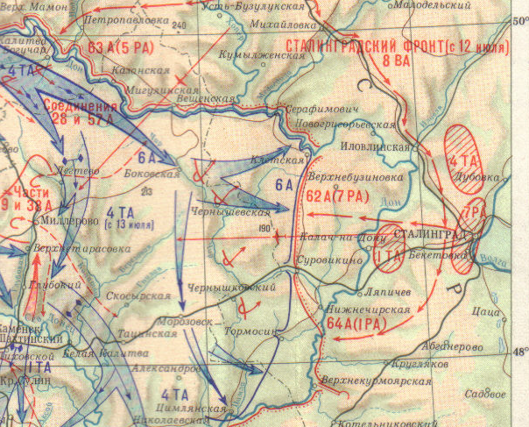**Немецкие войска рвались к Москве, создав на Можайском направлении реальную угрозу окружения 5-й армии. Вступление в бой в первые дни декабря сибирских соединений, в числе которых была 43-я отдельная стрелковая бригада, изменило расстановку сил. 6 декабря 1941 года 43-я отдельная курсантская стрелковая бригада вместе с другими частями 16-й и 5-й армий перешла в контрнаступление. Сибирские соединения нанесли жестокое поражение дивизиям 4-й немецкой танковой группы, прорвали их оборону и овладели Можайском.**

**31.8.1942 года, во время крайне напряженного положения на фронтах, Дивизия по приказу Верховного Главнокомандующего была отправлена в полном штатном составе на Воронежский фронт. Но в связи с тем, что в этом время особенно осложнилась обстановка на Сталинградском фронте, Дивизия сосредоточившись под Воронеж, сразу же была передислоцирована под Сталинград и вошла в состав 1-й Гвардейской Армии Сталинградского фронта, куда и прибыла 13.9.1942 года.**

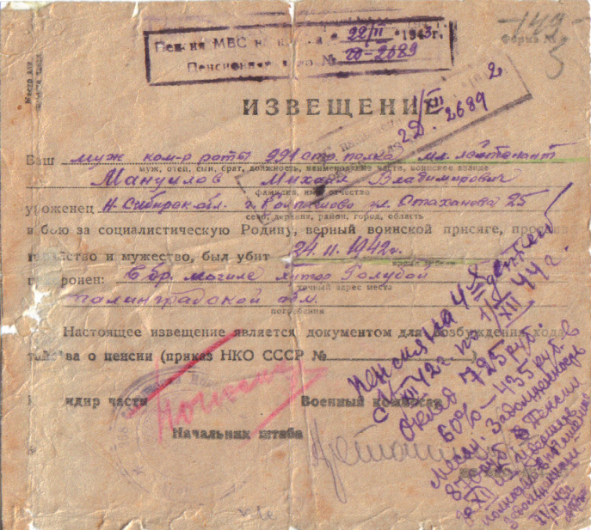**С 18.9.1942 г. по 20.10.1942 года дивизия находилась в составе Сталинградского. За это время она вела напряженные кровопролитные наступательные бои северо-западнее Сталинграда в районе станции Самофаловка-Котлубань. Бойцами, командирами и политработниками была проявлена исключительная стойкость, мужество и умение защищать родную землю и бить упорно сопротивляющегося врага.**

**За время упорных боев с коварным противником, сильно укрепившемся и до зубов вооруженным, Дивизия взяла важнейшие в тактическом отношении высоты: 118,1, 107,2, Белая, балки, - Тонкая, Сев.запад. Скаты выс.123,6 и ряд других пунктов. Решительными наступательными действиями, смелым штурмом и продуманной атакой части и подразделения все время теснили и изматывали противника. По утверждению самих пленных немцев в их рядах то и дело «таяли солдаты и офицеры, днем и ночью». От ударов дивизии противник понес большие потери в живой силе и технике.**

**В звании младший лейтенант, командир роты 2-го батальона 991 стрелкового полка 258 стрелковой дивизии Михаил Мануйлов участвовал в боях на передовой…**

**Враг тогда людское счастье поголовно растоптал,**

**Но народ уверен был, что победим мы супостата!**

**Очень тяжко, голодно всем было, но никто в то время не роптал!**

**А ведь каждая семья тогда пережила невосполнимую утрату…**

**14 ноября начавшийся ледостав на Волге лишил возможности поддерживать сообщение между берегами. Немецким войскам не удалось полностью занять город Сталинград. 18 ноября закончился 4-х месячный оборонительный период Сталинградской битвы. Город был удержан. 19 ноября на Сталинградском направлении началось контрнаступление Советской Армии. В ходе контрнаступления советских войск в ноябре 1942 года 258-я стрелковая дивизия форсировала реку Дон и, ломая яростное сопротивление противника, двинулась вперед. (*История второй мировой войны 1939-1945. том 5. Военное изд. Москва – 1975г. стр. 193-195*).**

**Мануйлов Михаил геройски погиб 24.11.1942 года под хутором Голубой. Похоронен в братской могиле хутора Голубинский (Калачевского района), что в 22 км юго-западнее станицы Сиротинская Сталинградской (ныне Волгоградской) области. На основании архивной справки ЦАМО № 11/111282 от 28.09.2007г., полученной в ходе поисковых работ 21 ноября 2007 года имя Михаила Мануйлова, увековечено в памятных списках воинов, погибших в период Сталинградской битвы в «Историко-мемориальном комплексе «Героям Сталинградской битвы» на Мамаевом кургане».**

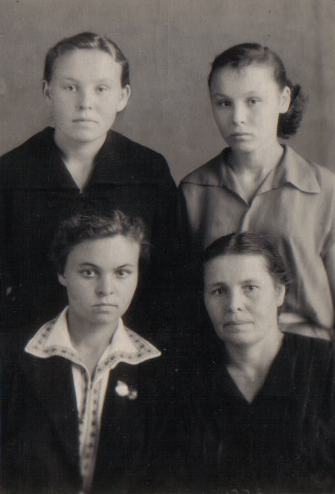**Не забудем никогда те годы роковые,-**

**То была жестокая, суровая война…**

**Наш отец погиб на Волге в эти годы грозовые…**

**Жизнь вокруг была разрушена, огнём опалена…**

**За победу заплатил народ ценой святою:**

**Миллионы жизней погребла свирепая война!-**

**По закону Жизни, в мае сорок пятого, весною,**

**В мире вновь установилась тишина!...**

**В честь Победы вокруг радость и веселье,**

**Скольким людям улыбнулось счастье вновь!**

**А у нас в такой счастливый день и слезы, и смятенье**

**Почему в бою последнем папу не спасла наша верная любовь…**

**И своим благословенным добрым взглядом**

**В день Победы не согрел, как было раньше, горячо любивший нас отец.**

**Папа наш родной погиб под Сталинградом,**

**Свято выполнил свой долг герой – боец!**

**Да, наш папа был прекрасным человеком,-**

**Благородным, честным, умным, смелым был.**

**О таких героях наш народ навеки**

**Песни – оды величальные сложил…**

**Его семья после войны, в 1945 году при возвращении техникума (в котором работал до войны Михаил) из эвакуации из Колпашево, переехала жить в Новосибирск. Организация выделила семье погибшего Михаила комнату в общежитии на улице Ленина. *На фотографии: дочери (верхний ряд, слева направо) – Маргарита, Любовь. Нижний ряд – дочь Тамара, жена – Анастасия 30 июля 1959 года.* Проживали до августа 1969 года по адресу: улица Ленина, дом 59 (рядом с Железнодорожным вокзалом). Сейчас на этом месте находится здание администрации Железнодорожного района города Новосибирска.**

**А эти строки написал уже внук Михаила Мануйлова – Михаил Романченко; родившийся в 1960 году:**

**Я вспоминаю в эти дни родного деда,**

**Которого не видел никогда.**

**Ему не довелось дожить до дня Победы,**

**Но отстоять он смог свободу для меня!**

**Он бронь имел, но добровольцем все же рвался:**

**Он от врага хотел очистить край родной!**

**Не кланялся он пулям, смерти не боялся,**

**Когда в атаку полк он поднял за собой!**

**И той атакой отстояли сталинградцы**

**Свой дом, свой город, и свою страну…**

**Только мой дед, в грудь раненный, не смог уже подняться,**

**Не смог увидеть он ни солнце, ни луну.**

**А я, живя сейчас, прекрасно понимаю, –**

**Как деду моему тогда хотелось жить!**

**Я перед дедом низко голову склоняю –**

**Он целый мир сумел мне подарить!**

***Автор Романченко Михаил Константинович (НКАиДХ)***

